Javier Benito Pallaruelo Subgrupo 21
Lorena Gómez Osuna

LAB. ELECTRÓNICA
Estudio Previo

Práctica 4. Fuente de alimentación.

- Considérese un diodo con Is = 10⁻¹² A y V_{T} = 0.025 V. Represente gráficamente la ecuación del diodo y estime los parámetros R_{F} y Vde la aproximación lineal por tramos que debería utilizarse si:
- el diodo trabaja con corrientes entre 0 y 200A.

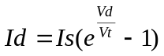 Aislamos Vd 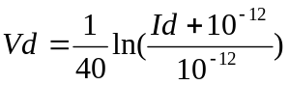

Id | Vd
0 | 0
0,00004 | 0,43760975
0,00008 | 0,45493843
0,00012 | 0,46507506
0,00016 | 0,47226711
0,00020 | 0,4778457
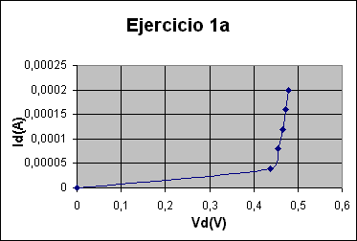

Para encontrar R_{s} buscaremos la pendiente de la recta :
De modo que 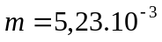, i sabemos que 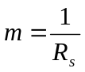 de modo que 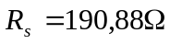
Para calcular V usaremos Id = 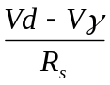
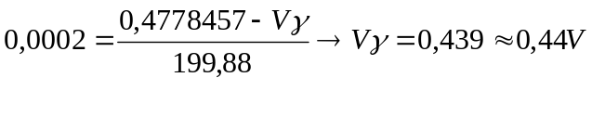
Asi nos queda 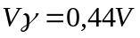

- el intervalo de corrientes es de 0 a 20 mA.

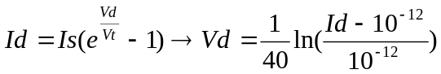

Id | Vd
0 | 0
0,004 | 0,55273900
0,008 | 0,57006768
0,012 | 0,58020431
0,016 | 0,58739636
0,020 | 0,59297495
 | 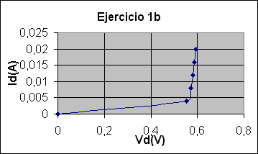

Para encontrar Rs buscamos la pendiente de la recta a partir de la ecuación que pasa por dos puntos.

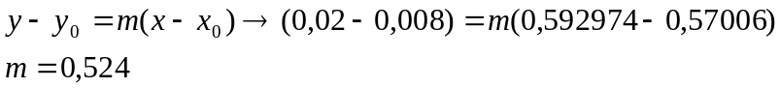
y a partir de 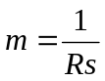 encontramos que 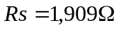
Y ya con Rs sacamos 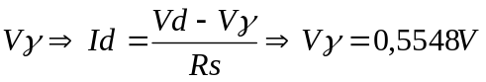

- Represente en unos únicos ejes de coordenadas las características corriente-tensón de dos diodos, uno con Is = 10⁻¹⁰ A y el otro con Is = 10⁻¹⁴ A.

Id | Vd1 | Vd2
0 | 0 | 0
0,002 | 0,42028107 | 0,65053958
0,004 | 0,43760975 | 0,66786826
0,006 | 0,44774638 | 0,67800489
0,008 | 0,45493843 | 0,68519694
0,010 | 0,46051702 | 0,69077553
0,012 | 0,46507506 | 0,69533357
0,014 | 0,46892882 | 0,69918733
0,016 | 0,47226711 | 0,70252562
0,018 | 0,47521169 | 0,70547019
0,020 | 0,4778457 | 0,70810421
 | 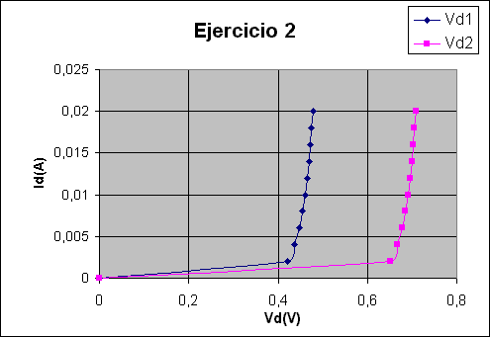

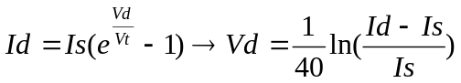donde Is valdrá en Vd1 = 10⁻¹⁰ en Vd2 = ⁻¹⁴

- Usando el diodo de la cuestión 1 en el circuito de la figura 4.5, con V = 12 V y R_{L} = 470 , calcule:
- el punto de trabajo del circuito.

Consideraremos la aproximación de : 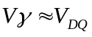 y teniendo el resultado del ejercicio 1b: 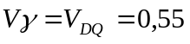
Para calcular I_{DQ} ; 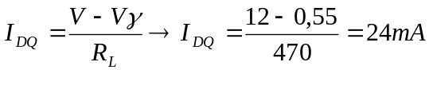

DIBUJO

- El valor de la potencia disipada en el diodo y en la resistencia.

Potencia en el diodo →
Potencia en R_{L} → 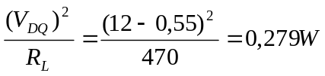

- Compare el error del cálculo debido al uso de la aproximación lineal por tramos con relación a los resultados que se obtienen al simular el circuito con SPICE.

Simlado en PSPICE los valores de V_{DQ} i I_{DQ} son → 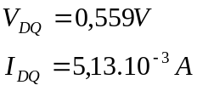

(ver páginas siguientes para la simulación)

- Consulte las características del diodo rectificador 1N4007 de las hojas de catálogo que proporciona el fabricante (apéndice B, y apéndice II de esta practica) e indique:
- Máxima tensión inversa que puede aplicarse al diodo sin entrar en ruptura. 1000V
- Máxima corriente directa a una Tamb = 75º. 10 A
- Caída de tensión en el diodo cuando la corriente directa es de 1 A.
V_{F} < 1,1V
- Corriente inversa máxima antes de entrar en la región de ruptura. 10A
e) Resistencia térmica entre la unión y el ambiente. 120 K/W

- El diodo de la cuestión 1 es usado como rectificador en el circuito de la figura 4.7. La tensión de entrada tiene un valor de pico de 12V y una frecuencia de 50 ciclos por segundo. La resistencia es de 270.
- ¿Qué condensador se tendrá que usar en el circuito si la amplitud del rizado no tiene que superar 1volt de pico a pico?

Va(pico) = 12V
f = 50Hz DIBUJO
R_{L} = 270

¿El rizado no supere 1Vpap → C?
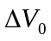 es el valor del pap del rizado →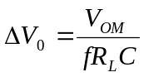→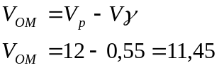

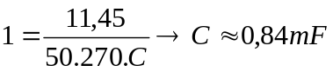

- ¿Qué valor normalizado se acerca más al valor calculado? ¿Qué tipo de condensador comercial se tendrá que utilizar? Recuérdese que no sólo se tiene que elegir bien el valor de la capacidad sino también el de la tensión máxima que puede soportar.

El valor normalizado que se acerca más al calculado es de C = 1mF, el condensador comercial utilizado será el de C = 1mF cuya tensión máxima es 11,45 V.

- Haga la simulación SPICE del circuito rectificador con filtro, utilizando el valor de la capacidad del condensador comercial.

CODIGO para PSPICE:
Ejercicio 5
V1 1 0 sin(0 12 50 0 0 0)
D1 1 2 diodo1
C1 2 0 1m
RL 2 0 270
.model diodo1 d(Is=1p)
.tran 0.00001 .1 0 0.00001
.probe
.end

Gráfica en la siguiente página.

- Para evaluar el valor de pico de la corriente de carga del condensador en el circuito de la figura:
- Realice una simulación SPICE y obtenga el valor de pico de la corriente por el diodo ¿Cuál es la amplitud del rizado?

CODIGO para PSPICE:
Ejercicio 6
V1 1 0 sin(0 12 50 0 0 0)
D1 1 2 diodo1
C1 2 0 1m
RL 2 0 270
.model diodo1 d(Is=1p)
.tran 0.00001 .1 0 0.00001
.probe
.end

Gráfica en la siguiente página.

Corriente de pico por el diodo → Ip = 1,2 A
Amplitud del rizado:

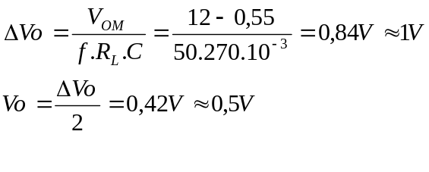
- Compare este resultado con el valor obtenido en un cálculo manual, de acuerdo con las expresiones del apartado 4.5

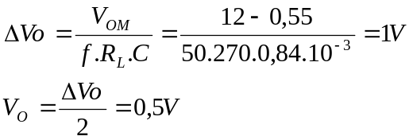

- Evalúe, utilizando la hoja de catálogo del fabricante, si hay peligro de destrucción del diodo rectificador.

Suponiendo que el diodo utilizado es el del apartado 4 (1N4007 ) no hay peligro de destrucción del diodo ya que el máximo de corriente permitido es de 10 A y en este caso la corriente que pasa por el diodo es de 1,2 V.

- Se desea diseñar el regulador con el diodo zener de la figura, partiendo del circuito rectificador de la cuestión 5. El diodo zener que se usará es de 5V (diodo BZX79-C5V1 de 5,1V). Consultando las hojas de características indique:
- Máxima corriente directa permitida. 250 mA
- Máxima potencia que puede disipar. 500 mW
- Resistencia térmica de la unión al ambiente. 0,38 K/mW
- Corriente para una polarización inversa de 2V. I_{R} < 2A
- Resistencia zener para una corriente inversa de 5 mA. 60

- El regulador de tensión de la figura 4.10 usa una resistencia de carga R_{L} variable entre 270 e infinito (circuito abierto). Considere que la corriente mínima por el zener para que estabilice sea de 10 mA. Se pide:

DIBUJO

Observando el grafico SPICE, deducimos que:

- ¿En qué intervalo de valores tiene que estar la resistencia R₁ para que el diodo se mantenga en la región de regulación? Escoja un valor comercial próximo al centro de este intervalo.

- Determine qué potencia se disipará en R₁.
- Tomando como variable el valor de la resistencia de carga, se pide qué el valor mínimo puede tomar, en este circuito, sin que el zener salga de la región de ruptura.
- Conociendo el intervalo de variación de la corriente y con el valor de la resistencia dinámica del zener dada por el fabricante, calcule qué intervalo de variación de la tensión regulada se puede esperar.
- Obtenga la tensión regulada mediante situación SPICE. Para hacerlo, es preciso introducir los parámetros BV, NBV e IBV descritos en el Apéndice I de de esta practica

